- 23. 03. 2020 Przypomnienie nazw ubrań
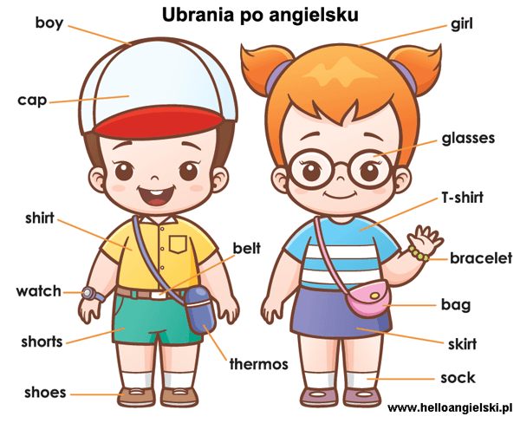
https://www.helloangielski.pl/rozmowki/ubrania-po-angielsku/
https://www.youtube.com/watch?v=OAVh6StYLq8

- 24. 03. 2020 Przypomnienie liczb 1-10

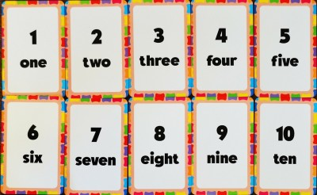

https://www.youtube.com/watch?v=fxR1rzPQ77I
https://zdobywcywiedzy.pl/platforma/kursy/494/liczby-dla-dzieci-po-angielsku

- 25.03.2020 Liczby od 11-20

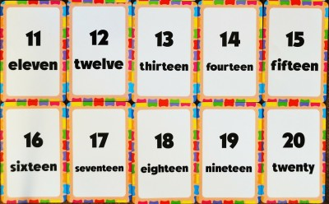

https://www.helloangielski.pl/rozmowki/cwiczenie-liczby-od-jednego-do-dwudziestu-po-angielsku/
https://www.youtube.com/watch?v=D0Ajq682yrA

